Activité Code.org : exercices avec les variables

Présentation
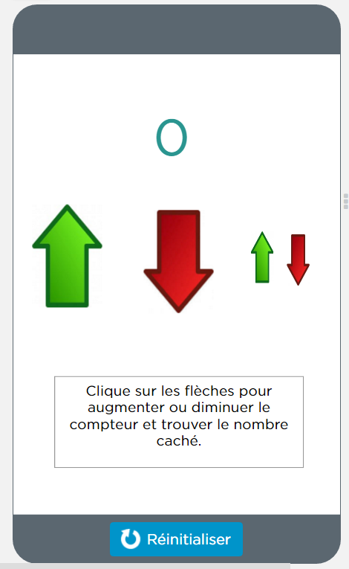
Réalise l'app suivante :

Les activités ...
Je reviens à la liste des activités.

